当一开始学习Django的时候，我错误的选择了从头开始学起，而网上Django+Mysql+前端显示的内容较少，所以我走了很多弯路。

比如下图的这个用户信息录入数据库的系统就是我在尝试学习的过程中编写的，虽然成功熟悉了各项文件及其功能还有整体流程，但因为基础知识不足收效仍然不够具有针对性。

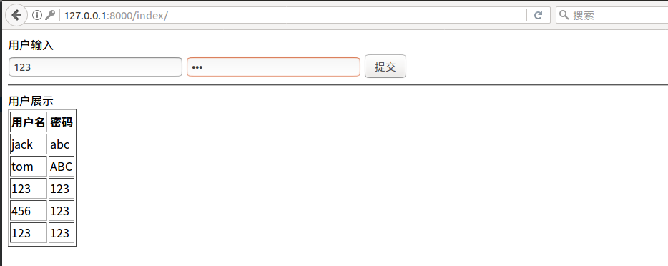

其后我转向在Github和CSDN上寻找现成代码进行学习和改写，但是因为对于各项文件熟悉程度不够透彻，多数时候处于一头雾水，无法重复教程也无法理解所发生的报错信息。

加之据我主观体会，python3和Django之间仍然存在诸多的不支持问题..比如一个mysqllab的库在3中已被取消而同步数据库必须要用到，我花费了许多时间才知道要在int.py中使用install as命令进行操作才能顺利同步数据。

在设计思路方面，我最终使用新库进行同步然后由老库进行手工控制台录入进行尝试操作解决数据库旧库旧表无法使用的问题，而后在models.py使用两个类分别用于目录页和详情页。用views和urls进行前端显示操作。

问题出现在我的urls报错，views函数始终报错为无法调用。

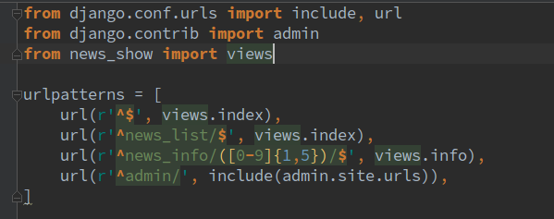

后来我经过多次尝试改写还有结合网上的经验，并且改变了运行环境，终于取得了一次运行成功。

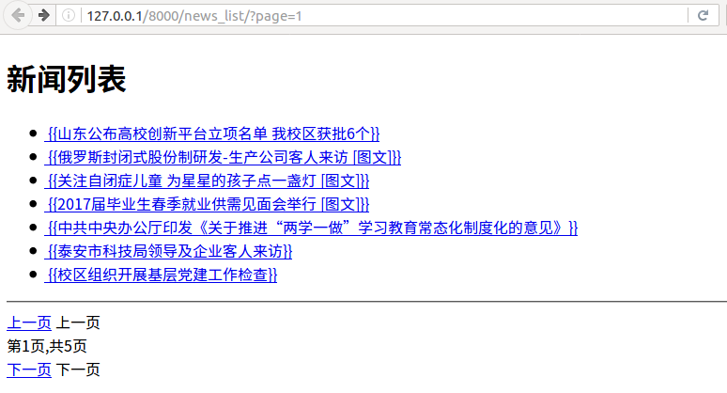

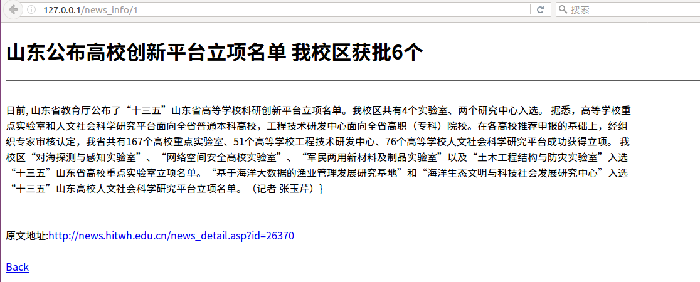

感想：

我觉得我的学习效率在纳新的同学里是特别慢的，无论是爬虫还是Django开工都很早，可以说态度我是很重视的，可是每次都让我很头疼进展没有预想的快，而且因为我的语言基础薄弱，总是不能很快上手，改写他人程序相比很多高手同学效率也不高。

但是在这两次作业中，我收获了许多。

一是有了自己debug的能力，将报错信息放在bing或者谷歌上（个人不太用百度），进行查询，还有了利用官方英文手册查询bug的能力。

二是学会了在github和csdn上寻找现成代码改写，学习，深刻的体会到了英文对于程序员的重要。类似的还有自强学堂还有各类博客和视频教程。

三就是熟悉了之前根本一无所知的linux，mysql,django和python，还有很多计网知识，非常感谢实验室老师的悉心培训，学到了很多自学很难学到的东西，我也非常渴望加入实验室参与项目，或许我的能力有欠缺，但我的热情和毅力是足够的。